來文函覆創搞創簽
- 或於待處理夾中，點選按鈕進入編輯。(此方式系統會自動帶收發同號)
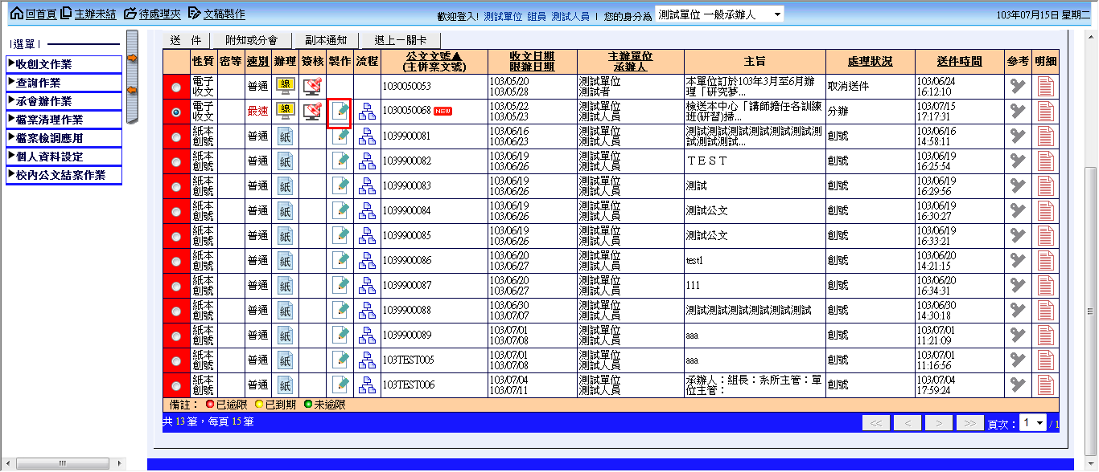

- 挑選欲編輯的表格樣式，點及2下開啟。
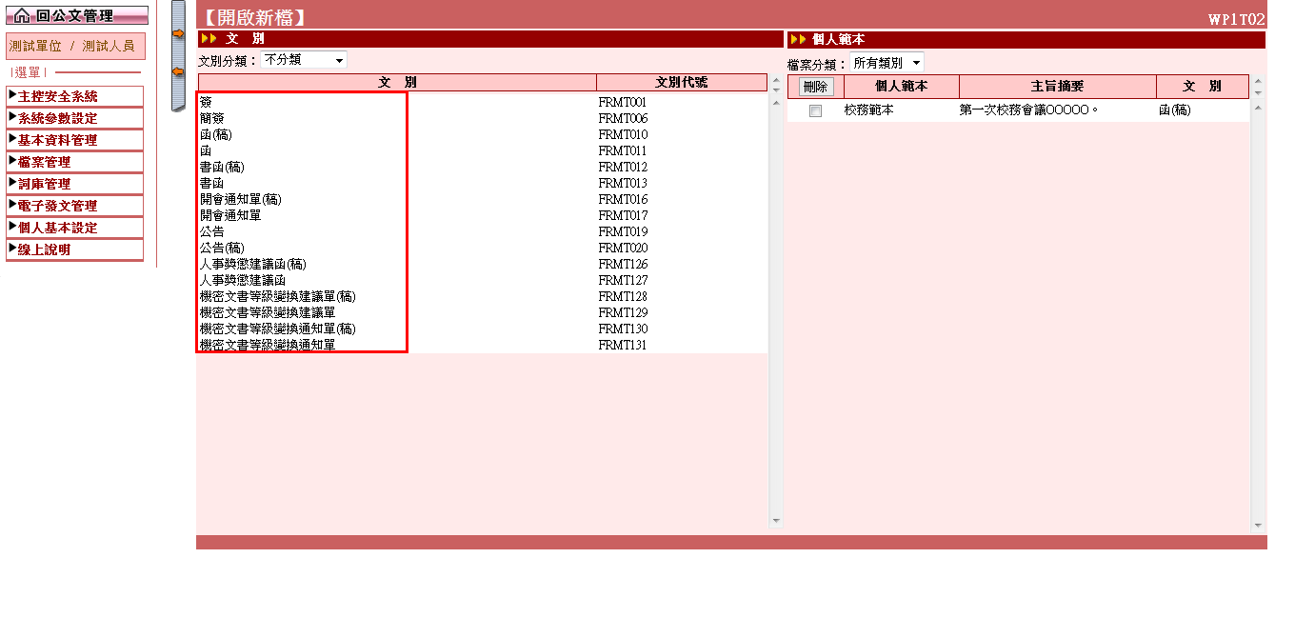
3 . 編輯公文內容，並注意年度分類號、決行層次、擬辦方式等欄位填寫。
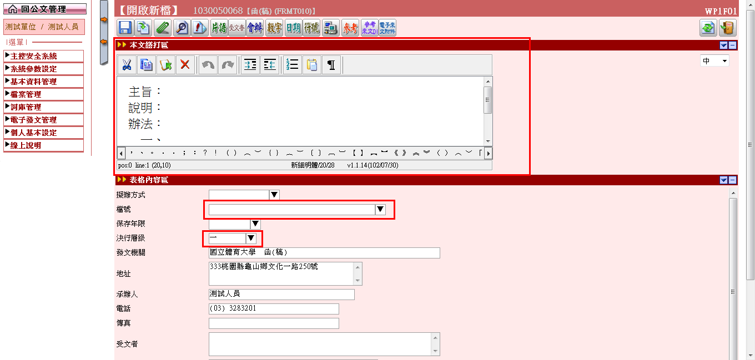
4. 編輯完成後點選進行存檔。(系統會自動將收發以同號方式辦理)
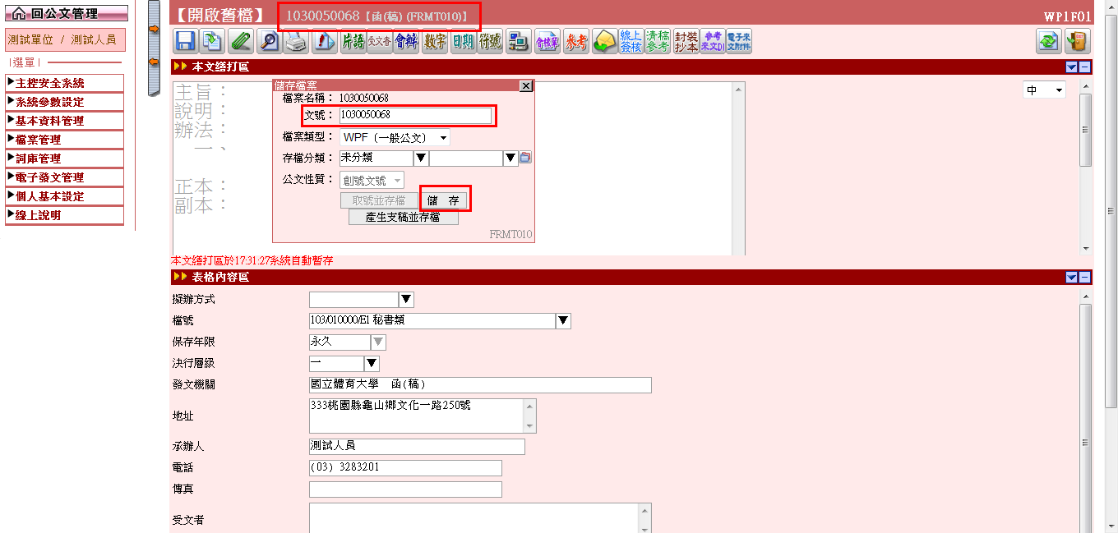

- 號後之公文即會有按鈕，點選後系統即會將公文及附件進行轉檔，轉為簽核畫面。(未點選即為紙本辦理)
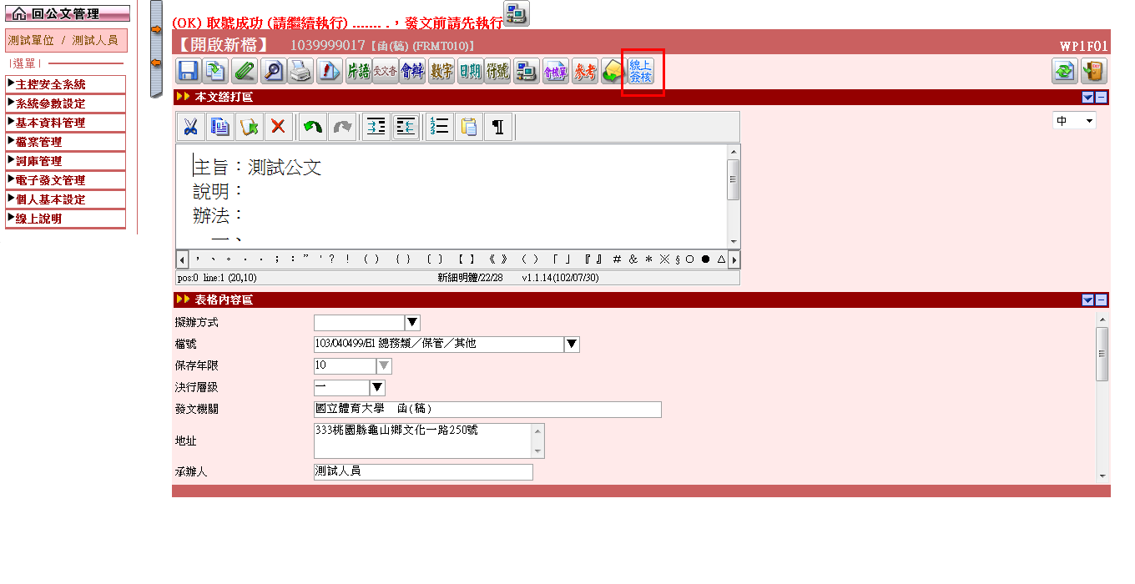

轉換完成
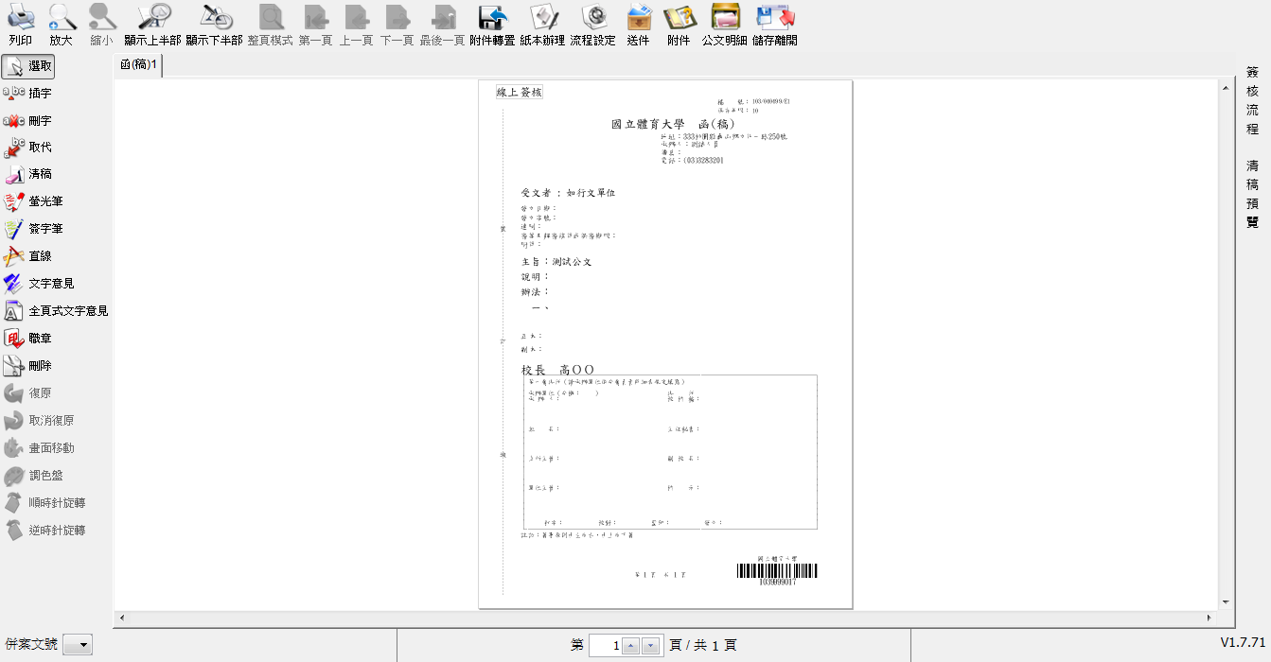
- 公文上簽核完成，即可點選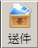將文送給主管核章，如有其他會辦單位，再點選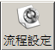鈕設定公文流程
- 公文於線上經主管決行後，流程會再次回到您手上，可繼續進行清稿，清稿完成後再點選將編輯檔案傳給發文人員。
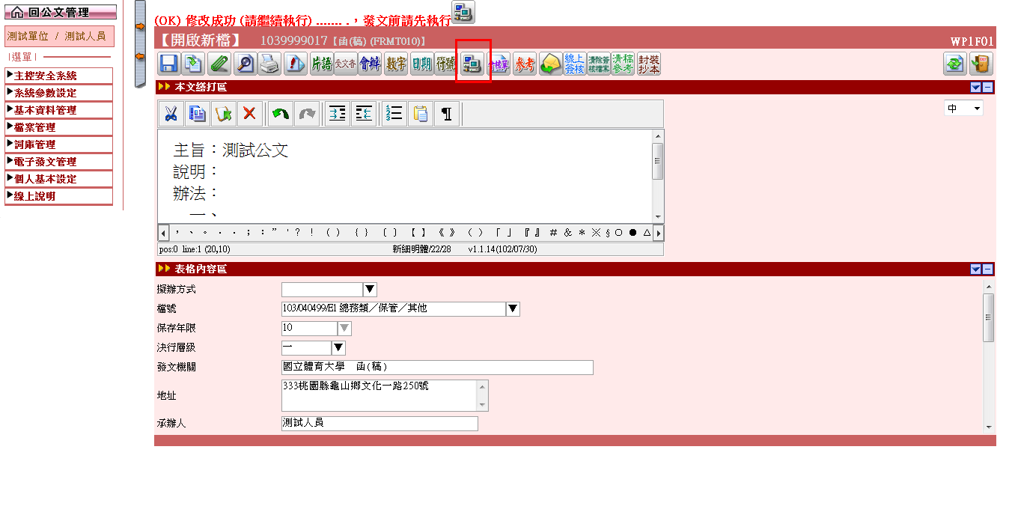

- 最後，將此公文送件程序選擇[送繕發文]或[送存查後歸檔]，收件人系統會自動帶，點選[送出]鈕，將公文流程送下一關處理。
